Dechra lanza Felimazole 1,25 mg
Con la nueva presentación, la flexibilidad en la dosificación se une a la facilidad de administración avalada por el Easy to Give Award
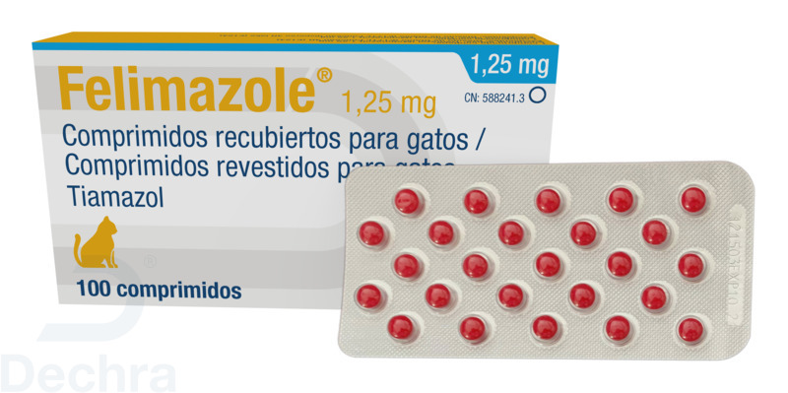
***INFORMACIÓN PARA VETERINARIOS***
Felimazole es un tratamiento en comprimidos diseñado para una fácil administración y dosificación regular en gatos y por ello fue premiado con el Easy to Give Award en 2018 por parte International Cat Care.
Ahora todavía es más fácil para los propietarios, con sus nueva presentación de 1,25 mg que permitirá el ajuste preciso de la dosis en aquellos pacientes que así lo requieran para tener el hipertiroidismo bajo control.
Además, desde febrero de 2020 las presentaciones de Felimazole se comercializan en prácticos envases con blísteres, lo que facilita a los propietarios la apertura de Felimazole y el almacenaje y la dispensación en centros veterinarios. Este envasado asegura que los comprimidos restantes en el envase siguen protegidos hasta que son necesarios.
El tamaño y la forma de los comprimidos de Felimazole han sido diseñados cuidadosamente para ayudar a los propietarios a medicar a sus gatos, eliminando gran parte de la dificultad en una dosificación regular.
Investigaciones recientes¹ en propietarios de gatos descubrieron que la gran mayoría de los que dan comprimidos para tratar el hipertiroidismo de sus gatos lo encontraban sencillo. La administración de medicaciones en comprimidos también implica que tanto propietarios como veterinarios pueden estar seguros de que sus gatos reciben la dosis correcta de la medicación para tratar enfermedades crónicas.
La prescripción de un comprimido como Felimazole ofrece un tratamiento sin estrés para el gato, fácil de utilizar para el propietario y ahora más flexible que nunca.
Para saber más sobre cómo Felimazole es la certeza para los veterinarios y propietarios, haga click aquí.
¹ FEL0318 Research llevado a cabo en 306 propietarios de gatos en tratamiento de hipertiroidismo

